Бадяга  Spongilla | ФС  Взамен ФС 42-1564-00

Настоящая фармакопейная статья распространяется на бадягу, получаемую из собранных в течение всего лета и высушенных колоний кишечнополостных животных пресноводных губок – бадяг - Spongilla lacustris L., S. Fragilis Leidy, Ephydatia fluviatilis L., сем. бадяговых Spongillidae, и используемую в качестве лекарственного средства.

ПОДЛИННОСТЬ
Внешние признаки. Цельное сырьё. Простые, мелко- или крупноячеистые куски колоний губки различной формы и величины, хрупкие, легко рассыпающиеся при растирании между пальцами с ощущением шероховатости. Иногда могут встречаться отдельные мелкие раковины моллюсков, их кусочки, веточки, облепленные пористой массой губки.
Цвет зеленовато-серый, желтовато-коричневый, желтовато-серый или коричневато-зелёный. Запах характерный.
Порошок. Кусочки серовато-коричневого, желтовато-коричневого, желтовато-серого, коричневато-зелёного цвета, проходящий сквозь сито с размером отверстий 0,5 мм.
При рассмотрении в стереомикроскоп (8×, 16×) порошок представляет собой смесь мелковолокнистых заостренных и пористых кусочков неопределенной формы. В основной массе порошка встречаются шарообразные или полусферические включения, реже - желтовато-белые, светло-зелёные, полупрозрачные и почти черные блестящие мелкие вкрапления разнообразной неопределённой формы.
Запах характерный.
Микроскопические признаки. Цельное сырьё и порошок. При рассмотрении микропрепаратов давленных кусочков или порошка должны быть видны крупноячеистая сеть, состоящая из иголочек кремнезёма. Иголочки кремнезёма полые, гладкие или шиповатые, прямые или изогнутые, призматические, заострённые у полюсов. Также видны отдельные иголочки, кусочки каркасных пластин, частицы кремнезёма различной формы. Могут встречаться амфидиски – стержни с двумя перпендикулярными звездообразными дисками на концах.
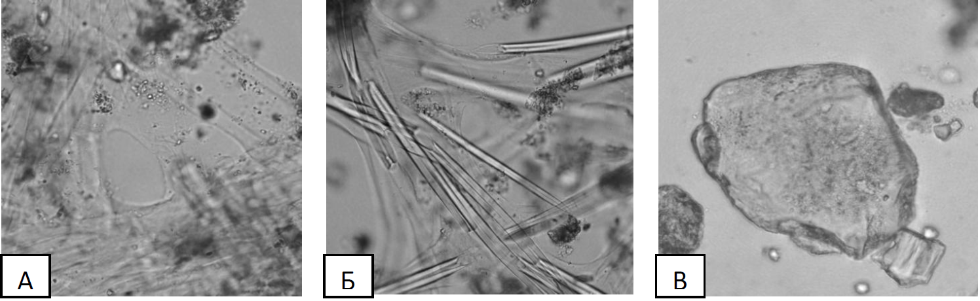
Рисунок - Бадяга
А – крупноячеистая сеть иголок кремнезёма (200×); Б – полые, прямые иглы кремнёзема (200×), В – частицы кремнезёма (400×).

Определение основных групп биологически активных веществ
0,2 г измельчённого сырья, проходящего сквозь сито с размером отверстий 0,5 мм, смешивают в платиновом или свинцовом тигле с 10 мг натрия фторида, затем к смеси прибавляют 0,15-0,20 мл серной кислоты концентрированной и нагревают; при внесении капли воды на платиновой проволоке в атмосферу выделяющегося газа, должно наблюдаться помутнение капли воды (кремния диоксид).
ИСПЫТАНИЯ
Влажность. Цельное сырьё, порошок – не более 10 %.
Посторонние примеси
Частиц, проходящих сквозь сито с размером отверстий 2 мм. Цельное сырьё – не более 12 %.
Частиц, не проходящих сквозь сито с размером отверстий 0,5 мм. Порошок – не более 10 %.
Органической примеси. Цельное сырье. Не более 4 %.
Минеральной примеси. Цельное сырье. Не более 3 %.
Микробиологическая чистота. В соответствии с требованиями ОФС «Микробиологическая чистота».
Хранение. В соответствии с требованиями ОФС «Хранение лекарственного растительного сырья и лекарственных растительных препаратов».

